Bernard Chemin
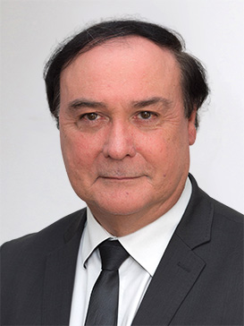

Président du tribunal administratif de Bastia

PARCOURS PROFESSIONNEL

Mai 2018 Président du tribunal administratif de Bastia

2015-2018 Président des tribunaux administratifs de La Réunion et de Mayotte

2013-2015 Président de chambre à la cour administrative d’appel de Bordeaux

2006-2013 Vice-président du tribunal administratif de Bordeaux

1996-2006 Premier conseiller à la cour administrative d’appel de Bordeaux,
rapporteur, puis commissaire du gouvernement

1994-1996 Conseiller à la chambre régionale des comptes d’Aquitaine

1991-1994 Conseiller au tribunal administratif de Bordeaux, rapporteur,
puis commissaire du gouvernement

1989-1991 Conseiller au tribunal administratif de Dijon

1983-1989 Directeur du Centre de documentation et d’information
de la police nationale

1981-1983 Adjoint au directeur du Centre de documentation et d’information
de la police nationale

1979-1981 Commissaire de police, chef de la sécurité générale de la circonscription
de police urbaine de Boulogne-sur-Mer

1976-1979 Elève de l’ENSP à Saint-Cyr au Mont d’Or

FORMATION

Diplômé de l’Institut d’études politiques de Bordeaux

Titulaire d’une maîtrise en droit public de l’Université de Bordeaux

Diplômé de l’École nationale supérieure de la police

